茶餐厅进销存管理系统v1.0

|  |  |
| --- | --- |
| 编写日期 | 2020.9.12 |
| 撰稿人： | 吴维 |
| 修改记录： |  |

1. 文档介绍 2

1.1 文档目的 2

1.2 文档范围 2

1.3 文档读者 2

2. 产品介绍 2

2.1 产品说明 2

2.2 产品面向的用户 2

2.3 产品中的角色 2

3. 产品功能性需求 2

3.1 功能概述 2

3.2 功能性分类 3

3.3 用例图 5

3.4 数据字典 5

4. 产品非功能性需求 11

4.1 人员需求 11

4.2 硬件需求 11

5. 项目团队组织 11

5.1 组织结构 11

5.2 人员分工 12

1. 文档介绍
   1. 文档目的

《茶餐厅进销存管理系统需求分析》的作用在于详细描述“餐馆进销存管理系统”各个模块功能，以及这些模块功能之间是如何进行信息交互，和工作的协调；同时描述了用户在系统中所承担的角色以及拥有的权限，以便开发团队能够更好的了解到项目的实际情况，合理安排开发工作进程及周期，使开发团队更加准确的了解需要开发的功能模块，以满足用户的需求。

* 1. 文档范围

本文描述了餐馆进销存管理系统的用户需求范围，并提供详细的用例描述，主要内容包括功能需求、运行需求。它将作为系统设计与开发的重要参考依据。

* 1. 文档读者

本文档的主要读者为客户代表、公司员工、开发人员、测试人员、需求评审人员等。

1. 产品介绍
   1. 产品说明

“茶餐厅进销存管理系统”是主要用于餐馆仓库管理的一个工具。该管理系统包括进货采购管理、销售管理、仓库库存管理、报表管理等功能。能够帮助餐厅更好地控制进、销、存的每一个步骤，查询更加方便，提高餐厅在同行业中的市场竞争力。

* 1. 产品面向的用户

各种餐厅管理的经营者、管理者。

* 1. 产品中的角色

超级管理员、店长、经理、进货员、算账员？

1. 产品功能性需求
   1. 功能概述

“茶餐厅进销存管理系统”的主要工作是对餐馆每日的进货、销售和库存以信息化的方式进行管理，最大限度的减少各个环节中可能出现的错误，有效的减少盲目采购、降低采购成本、合理控制库存、减少资金占用并提高市场灵敏度，是企业能够合理安排进、销、存的每一个关键步骤，提高企业在市场的竞争力。大致功能如图。

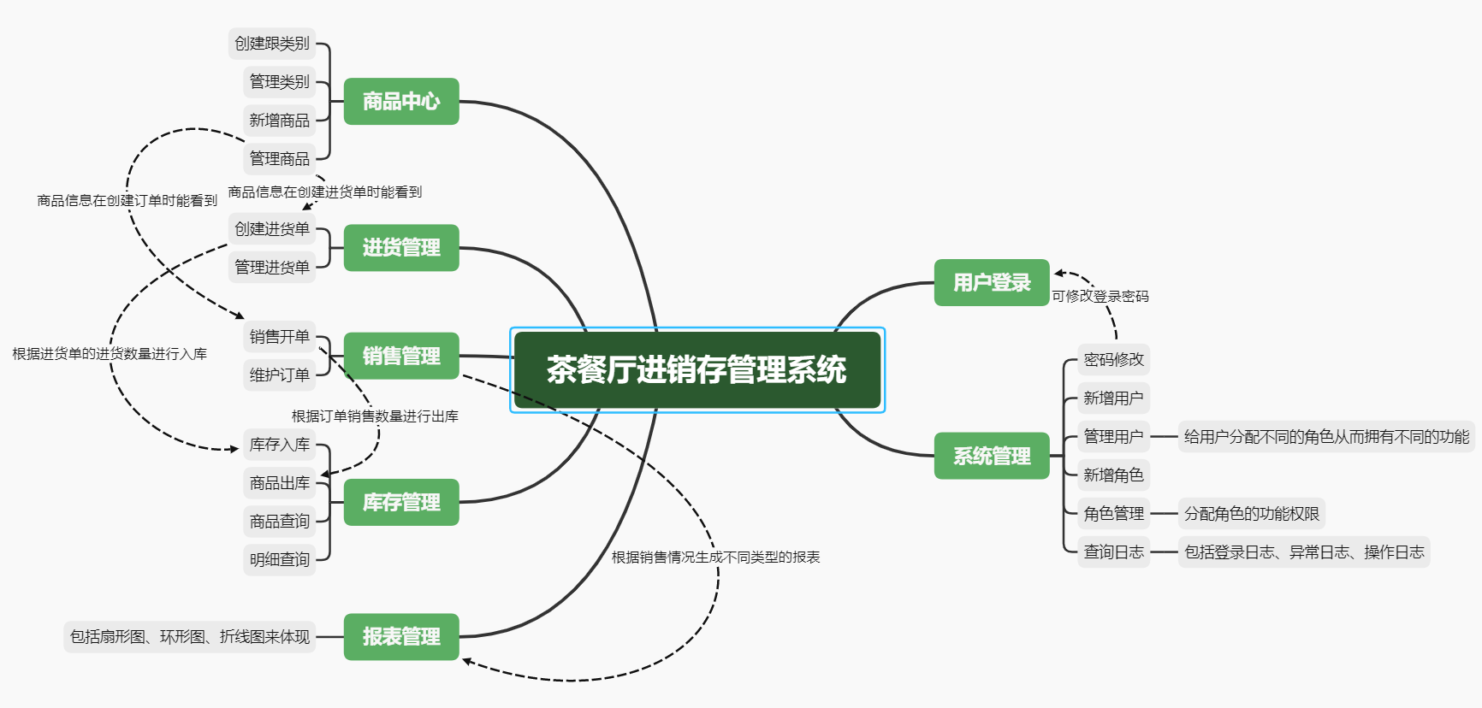

* 1. 功能性分类
     1. 用户登录

在设计该系统时，根据店内不同的职位设置了与之对应的角色，不同的角色都有不同的登录账号，在进入系统后，不同的角色也有着不同的功能。由于该系统用于内部管理，考虑到安全性问题，该系统不设置注册功能，添加新账号的权限由超级管理员负责。

* + 1. 系统设置管理
       1. 修改密码

需要知道自己的旧密码，才能更改新密码，且新密码需要输入两个，两次输入的内容一样才能够修改成功。

* + - 1. 新增用户

由已存在的用户来对新用户进行账号的创建，创建后再由管理给予其对应需要的功能角色。

* + - 1. 管理用户

能对所有的用户账号进行管理修改编辑，同时能够对每个用户分配不用的角色功能。

* + - 1. 新增角色

根据餐馆不同时期的不同需求，除基本角色外，可自行添加角色。

* + - 1. 角色管理

对添加的角色进行功能的分配，使每个角色都能拥有与之对应的功能。

根据角色的不同，系统设置部分对应的功能不同，一般用户进入系统设置管理只有一个修改密码的功能，其他的功能只有超级管理员能使用，或者是超级管理员给予了该功能权限的角色才能使用。

* + - 1. 查询日志

为了系统的安全，防止恶意登录情况，每个账号的登录的情况无论成功与否，都会记录下来，显示在登录日志上，若密码错误，会显示在异常日志中并标红，当有账号修改密码时，该想操作步骤也会出现在操作日志中。

* + 1. 商品中心
       1. 创建根类别

根据采购商品的不同类型进行不同的分类，创建不同的类别名称。

* + - 1. 管理类别

对创建的类别进行管理，并且能够进一步对子类别进行创建。

* + - 1. 新增商品

新商品的添加管理，

* + - 1. 管理商品

可以看到所有添加过的商品，同时能够对这些商品进行删除修改等功能。

* + 1. 进货管理
       1. 创建进货单

根据商品中心已有的商品进行进货，添加需要购买的商品，并且能够对其进行数量的更改。

* + - 1. 管理进货单

每一次进货单都能够显示其订单号，及其订货的人的姓名、电话、地址，同时能够查看明细，显示每一个订单的具体内容。

* + 1. 销售管理
       1. 销售开单

对销售的物品开单，同进货管理一样将界面一分为二，在左边进行选择添加后在右边进行显示，然后在右边调整其数量，完成后确认即可。

* + - 1. 维护订单

对销售的订单进行查询管理，能够查看订单的详情。

* + 1. 库存管理
       1. 库存入库

根据进货情况，对仓库中现存的对应物品进行相应的数量上的增加。输入商品编号查询后能够显示商品名称、类别、图片及其入库前数量，然后再添加此次进货采购的入库数量，即可实现对该商品的库存增加。

* + - 1. 商品出库

根据销售情况，对仓库中现存的对应物品进行相应的数量上的减少。操作同上，再输入销售的数量出库，即可完成库存减少的功能。

* + - 1. 商品查询

对现存的所有商品进行显示查询，能够查看到现在拥有的所有商品的类型、名称、编号、图片、价格等基本星系，同时查看它的数量。当商品太多时，可通过搜索功能查询想要的商品的信息。

* + - 1. 明细查询

明细查询是对入库、出库的管理，包括了每一次入库和出库的商品信息，标有明确的入库出库标志，以及其时间、数量等信息。

* + 1. 报表管理

根据进货情况生成报表。

* 1. 用例图

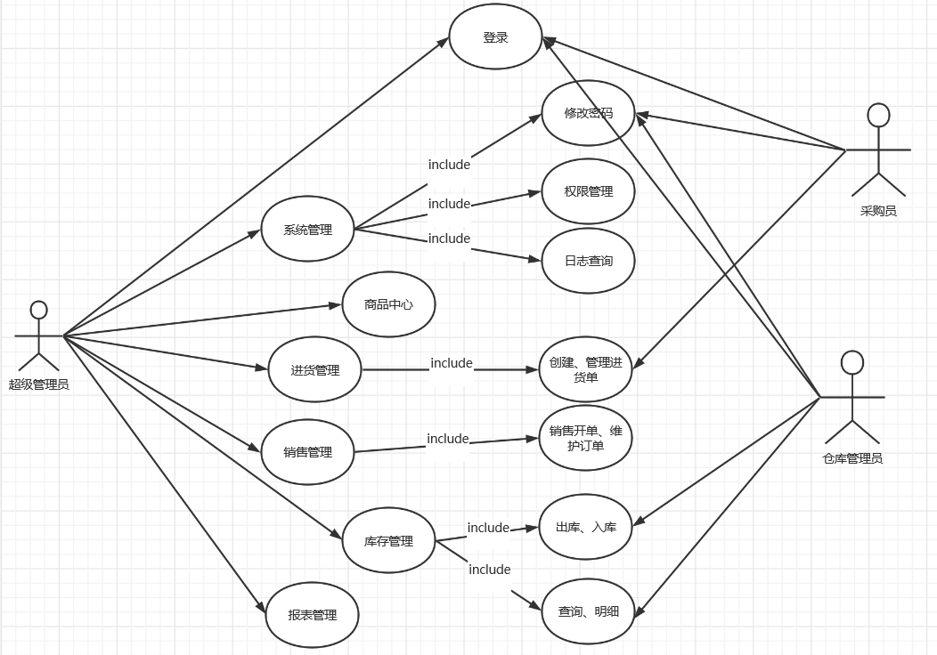

* 1. 数据字典

**数据库名：myerp**

**表名：tbdealer**

|  |  |  |  |  |  |  |  |  |  |  |
| --- | --- | --- | --- | --- | --- | --- | --- | --- | --- | --- |
| **序号** | **列名** | **数据类型** | **长度** | **小数位** | **标识** | **主键** | **外键** | **允许空** | **默认值** | **说明** |
| 1 | id | int | 11 |  | 是 | 是 |  | 否 |  | auto_increment |
| 2 | companyname | varchar | 255 |  |  |  |  | 是 |  |  |
| 3 | name | varchar | 255 |  |  |  |  | 是 |  |  |
| 4 | tel | varchar | 255 |  |  |  |  | 是 |  |  |
| 5 | address | varchar | 255 |  |  |  |  | 是 |  |  |
| 6 | memo | varchar | 255 |  |  |  |  | 是 |  |  |

**表名：tbguestbook**

|  |  |  |  |  |  |  |  |  |  |  |
| --- | --- | --- | --- | --- | --- | --- | --- | --- | --- | --- |
| **序号** | **列名** | **数据类型** | **长度** | **小数位** | **标识** | **主键** | **外键** | **允许空** | **默认值** | **说明** |
| 1 | id | int | 11 |  | 是 | 是 |  | 否 |  | auto_increment |
| 2 | username | varchar | 255 |  |  |  |  | 是 |  |  |
| 3 | tel | varchar | 255 |  |  |  |  | 是 |  |  |
| 4 | contents | varchar | 255 |  |  |  |  | 是 |  |  |
| 5 | createtime | varchar | 255 |  |  |  |  | 是 |  |  |
| 6 | isshow | varchar | 255 |  |  |  |  | 是 |  |  |

**表名：tbinout**

|  |  |  |  |  |  |  |  |  |  |  |
| --- | --- | --- | --- | --- | --- | --- | --- | --- | --- | --- |
| **序号** | **列名** | **数据类型** | **长度** | **小数位** | **标识** | **主键** | **外键** | **允许空** | **默认值** | **说明** |
| 1 | id | int | 11 |  | 是 | 是 |  | 否 |  | auto_increment |
| 2 | opttype | int | 11 |  |  |  |  | 是 |  |  |
| 3 | proid | int | 11 |  |  |  |  | 是 |  |  |
| 4 | pronum | varchar | 255 |  |  |  |  | 是 |  |  |
| 5 | proname | varchar | 50 |  |  |  |  | 是 |  |  |
| 6 | protype | varchar | 255 |  |  |  |  | 是 |  |  |
| 7 | proimgurl | varchar | 300 |  |  |  |  | 是 |  |  |
| 8 | prooldnum | int | 11 |  |  |  |  | 是 |  |  |
| 9 | proaddnum | int | 11 |  |  |  |  | 是 |  |  |
| 10 | unitname | varchar | 255 |  |  |  |  | 是 |  |  |
| 11 | ctime | varchar | 255 |  |  |  |  | 是 |  |  |

**表名：tbmenubar**

|  |  |  |  |  |  |  |  |  |  |  |
| --- | --- | --- | --- | --- | --- | --- | --- | --- | --- | --- |
| **序号** | **列名** | **数据类型** | **长度** | **小数位** | **标识** | **主键** | **外键** | **允许空** | **默认值** | **说明** |
| 1 | id | int | 11 |  | 是 | 是 |  | 否 |  | auto_increment |
| 2 | MenuName | varchar | 100 |  |  |  |  | 是 |  |  |
| 3 | ParentID | int | 11 |  |  |  |  | 是 |  |  |
| 4 | depth | int | 11 |  |  |  |  | 是 |  |  |
| 5 | ParentPath | varchar | 100 |  |  |  |  | 是 |  |  |
| 6 | Href | varchar | 100 |  |  |  |  | 是 |  |  |
| 7 | Target | varchar | 100 |  |  |  |  | 是 |  |  |
| 8 | OrderList | int | 11 |  |  |  |  | 是 |  |  |
| 9 | Visible | int | 11 |  |  |  |  | 是 |  |  |

**表名：tbnews**

|  |  |  |  |  |  |  |  |  |  |  |
| --- | --- | --- | --- | --- | --- | --- | --- | --- | --- | --- |
| **序号** | **列名** | **数据类型** | **长度** | **小数位** | **标识** | **主键** | **外键** | **允许空** | **默认值** | **说明** |
| 1 | id | int | 11 |  | 是 | 是 |  | 否 |  | auto_increment |
| 2 | title | varchar | 100 |  |  |  |  | 是 |  |  |
| 3 | author | varchar | 100 |  |  |  |  | 是 |  |  |
| 4 | contents | text |  |  |  |  |  | 是 |  |  |
| 5 | createtime | varchar | 100 |  |  |  |  | 是 |  |  |
| 6 | typeid | varchar | 11 |  |  |  |  | 是 |  |  |
| 7 | source | varchar | 20 |  |  |  |  | 是 |  |  |

**表名：tborderhead**

|  |  |  |  |  |  |  |  |  |  |  |
| --- | --- | --- | --- | --- | --- | --- | --- | --- | --- | --- |
| **序号** | **列名** | **数据类型** | **长度** | **小数位** | **标识** | **主键** | **外键** | **允许空** | **默认值** | **说明** |
| 1 | id | int | 11 |  | 是 | 是 |  | 否 |  | auto_increment |
| 2 | orderid | varchar | 255 |  |  |  |  | 是 |  |  |
| 3 | sname | varchar | 255 |  |  |  |  | 是 |  |  |
| 4 | stel | varchar | 255 |  |  |  |  | 是 |  |  |
| 5 | saddress | varchar | 255 |  |  |  |  | 是 |  |  |
| 6 | sumprice | decimal | 11 | 0 |  |  |  | 是 | 0 |  |
| 7 | memberid | int | 11 |  |  |  |  | 是 |  |  |
| 8 | ctime | varchar | 255 |  |  |  |  | 是 |  |  |
| 9 | ptime | varchar | 255 |  |  |  |  | 是 |  |  |
| 10 | memo | varchar | 255 |  |  |  |  | 是 |  |  |

**表名：tborderitems**

|  |  |  |  |  |  |  |  |  |  |  |
| --- | --- | --- | --- | --- | --- | --- | --- | --- | --- | --- |
| **序号** | **列名** | **数据类型** | **长度** | **小数位** | **标识** | **主键** | **外键** | **允许空** | **默认值** | **说明** |
| 1 | id | int | 11 |  | 是 | 是 |  | 否 |  | auto_increment |
| 2 | orderid | varchar | 255 |  |  |  |  | 是 |  |  |
| 3 | proid | int | 11 |  |  |  |  | 是 |  |  |
| 4 | proname | varchar | 255 |  |  |  |  | 是 |  |  |
| 5 | price | decimal | 10 | 0 |  |  |  | 是 |  |  |
| 6 | procount | int | 11 |  |  |  |  | 是 |  |  |
| 7 | imgurl | varchar | 500 |  |  |  |  | 是 |  |  |

**表名：tbproduct**

|  |  |  |  |  |  |  |  |  |  |  |
| --- | --- | --- | --- | --- | --- | --- | --- | --- | --- | --- |
| **序号** | **列名** | **数据类型** | **长度** | **小数位** | **标识** | **主键** | **外键** | **允许空** | **默认值** | **说明** |
| 1 | id | int | 11 |  | 是 | 是 |  | 否 |  | auto_increment |
| 2 | proname | varchar | 255 |  |  |  |  | 是 |  |  |
| 3 | pronum | varchar | 255 |  |  |  |  | 是 |  |  |
| 4 | typeid | int | 11 |  |  |  |  | 是 |  |  |
| 5 | price | decimal | 10 | 0 |  |  |  | 是 |  |  |
| 6 | brief | varchar | 255 |  |  |  |  | 是 |  |  |
| 7 | descriptions | text |  |  |  |  |  | 是 |  |  |
| 8 | address | varchar | 255 |  |  |  |  | 是 |  |  |
| 9 | procount | int | 11 |  |  |  |  | 是 | 0 |  |
| 10 | imgurl | varchar | 255 |  |  |  |  | 是 |  |  |
| 11 | procodeurl | varchar | 255 |  |  |  |  | 是 |  |  |

**表名：tbrolehasmenu**

|  |  |  |  |  |  |  |  |  |  |  |
| --- | --- | --- | --- | --- | --- | --- | --- | --- | --- | --- |
| **序号** | **列名** | **数据类型** | **长度** | **小数位** | **标识** | **主键** | **外键** | **允许空** | **默认值** | **说明** |
| 1 | id | int | 11 |  | 是 | 是 |  | 否 |  | auto_increment |
| 2 | roleid | int | 11 |  |  |  |  | 是 |  |  |
| 3 | rolename | varchar | 255 |  |  |  |  | 是 |  |  |
| 4 | menuid | int | 11 |  |  |  |  | 是 |  |  |
| 5 | menuname | varchar | 255 |  |  |  |  | 是 |  |  |

**表名：tbroles**

|  |  |  |  |  |  |  |  |  |  |  |
| --- | --- | --- | --- | --- | --- | --- | --- | --- | --- | --- |
| **序号** | **列名** | **数据类型** | **长度** | **小数位** | **标识** | **主键** | **外键** | **允许空** | **默认值** | **说明** |
| 1 | id | int | 11 |  | 是 | 是 |  | 否 |  | auto_increment |
| 2 | rolename | varchar | 50 |  |  |  |  | 是 |  |  |
| 3 | memo | varchar | 255 |  |  |  |  | 是 |  |  |

**表名：tbsaleorderhead**

|  |  |  |  |  |  |  |  |  |  |  |
| --- | --- | --- | --- | --- | --- | --- | --- | --- | --- | --- |
| **序号** | **列名** | **数据类型** | **长度** | **小数位** | **标识** | **主键** | **外键** | **允许空** | **默认值** | **说明** |
| 1 | id | int | 11 |  | 是 | 是 |  | 否 |  | auto_increment |
| 2 | orderid | varchar | 255 |  |  |  |  | 是 |  |  |
| 3 | sname | varchar | 255 |  |  |  |  | 是 |  |  |
| 4 | stel | varchar | 255 |  |  |  |  | 是 |  |  |
| 5 | saddress | varchar | 255 |  |  |  |  | 是 |  |  |
| 6 | sumprice | decimal | 11 | 0 |  |  |  | 是 | 0 |  |
| 7 | memberid | int | 11 |  |  |  |  | 是 |  |  |
| 8 | ctime | varchar | 255 |  |  |  |  | 是 |  |  |
| 9 | ptime | varchar | 255 |  |  |  |  | 是 |  |  |
| 10 | memo | varchar | 255 |  |  |  |  | 是 |  |  |

**表名：tbsaleorderitems**

|  |  |  |  |  |  |  |  |  |  |  |
| --- | --- | --- | --- | --- | --- | --- | --- | --- | --- | --- |
| **序号** | **列名** | **数据类型** | **长度** | **小数位** | **标识** | **主键** | **外键** | **允许空** | **默认值** | **说明** |
| 1 | id | int | 11 |  | 是 | 是 |  | 否 |  | auto_increment |
| 2 | orderid | varchar | 255 |  |  |  |  | 是 |  |  |
| 3 | proid | int | 11 |  |  |  |  | 是 |  |  |
| 4 | proname | varchar | 255 |  |  |  |  | 是 |  |  |
| 5 | price | decimal | 10 | 0 |  |  |  | 是 |  |  |
| 6 | procount | int | 11 |  |  |  |  | 是 |  |  |
| 7 | imgurl | varchar | 500 |  |  |  |  | 是 |  |  |

**表名：tbshoppingcar**

|  |  |  |  |  |  |  |  |  |  |  |
| --- | --- | --- | --- | --- | --- | --- | --- | --- | --- | --- |
| **序号** | **列名** | **数据类型** | **长度** | **小数位** | **标识** | **主键** | **外键** | **允许空** | **默认值** | **说明** |
| 1 | id | int | 11 |  | 是 | 是 |  | 否 |  | auto_increment |
| 2 | sessionid | varchar | 32 |  |  |  |  | 是 |  |  |
| 3 | proname | varchar | 255 |  |  |  |  | 是 |  |  |
| 4 | proid | int | 11 |  |  |  |  | 是 |  |  |
| 5 | procount | int | 11 |  |  |  |  | 是 |  |  |
| 6 | ctime | varchar | 255 |  |  |  |  | 是 |  |  |
| 7 | imgurl | varchar | 255 |  |  |  |  | 是 |  |  |
| 8 | price | decimal | 10 | 0 |  |  |  | 是 | 0 |  |

**表名：tbsupplier**

|  |  |  |  |  |  |  |  |  |  |  |
| --- | --- | --- | --- | --- | --- | --- | --- | --- | --- | --- |
| **序号** | **列名** | **数据类型** | **长度** | **小数位** | **标识** | **主键** | **外键** | **允许空** | **默认值** | **说明** |
| 1 | id | int | 11 |  | 是 | 是 |  | 否 |  | auto_increment |
| 2 | companyname | varchar | 255 |  |  |  |  | 是 |  |  |
| 3 | name | varchar | 255 |  |  |  |  | 是 |  |  |
| 4 | tel | varchar | 255 |  |  |  |  | 是 |  |  |
| 5 | address | varchar | 255 |  |  |  |  | 是 |  |  |

**表名：tbtype**

|  |  |  |  |  |  |  |  |  |  |  |
| --- | --- | --- | --- | --- | --- | --- | --- | --- | --- | --- |
| **序号** | **列名** | **数据类型** | **长度** | **小数位** | **标识** | **主键** | **外键** | **允许空** | **默认值** | **说明** |
| 1 | id | int | 11 |  | 是 | 是 |  | 否 |  | auto_increment |
| 2 | typename | varchar | 255 |  |  |  |  | 是 |  |  |
| 3 | parentname | varchar | 255 |  |  |  |  | 是 |  |  |
| 4 | parentid | int | 11 |  |  |  |  | 是 |  |  |
| 5 | fullpath | varchar | 255 |  |  |  |  | 是 |  |  |
| 6 | levelnum | int | 11 |  |  |  |  | 是 |  |  |

**表名：tbuserhasrole**

|  |  |  |  |  |  |  |  |  |  |  |
| --- | --- | --- | --- | --- | --- | --- | --- | --- | --- | --- |
| **序号** | **列名** | **数据类型** | **长度** | **小数位** | **标识** | **主键** | **外键** | **允许空** | **默认值** | **说明** |
| 1 | id | int | 11 |  | 是 | 是 |  | 否 |  | auto_increment |
| 2 | userid | int | 11 |  |  |  |  | 是 |  |  |
| 3 | username | varchar | 255 |  |  |  |  | 是 |  |  |
| 4 | roleid | int | 11 |  |  |  |  | 是 |  |  |
| 5 | rolename | varchar | 255 |  |  |  |  | 是 |  |  |

**表名：tbusers**

|  |  |  |  |  |  |  |  |  |  |  |
| --- | --- | --- | --- | --- | --- | --- | --- | --- | --- | --- |
| **序号** | **列名** | **数据类型** | **长度** | **小数** | **标识** | **主键** | **外键** | **允许空** | **默认值** | **说明** |
| 1 | id | int | 11 |  | 是 | 是 |  | 否 |  | auto_increment |
| 2 | username | varchar | 20 |  |  |  |  | 是 |  |  |
| 3 | password | varchar | 20 |  |  |  |  | 是 |  |  |
| 4 | truename | varchar | 20 |  |  |  |  | 是 |  |  |
| 5 | tel | varchar | 255 |  |  |  |  | 是 |  |  |
| 6 | memo | varchar | 255 |  |  |  |  | 是 |  |  |
| 7 | creatorid | int | 11 |  |  |  |  | 是 |  |  |
| 8 | createtime | varchar | 255 |  |  |  |  | 是 |  |  |

**表名：v_product**

|  |  |  |  |  |  |  |  |  |  |  |
| --- | --- | --- | --- | --- | --- | --- | --- | --- | --- | --- |
| **序号** | **列名** | **数据类型** | **长度** | **小数位** | **标识** | **主键** | **外键** | **允许空** | **默认值** | **说明** |
| 1 | id | int | 11 |  |  |  |  | 否 | 0 |  |
| 2 | proname | varchar | 255 |  |  |  |  | 是 |  |  |
| 3 | pronum | varchar | 255 |  |  |  |  | 是 |  |  |
| 4 | typeid | int | 11 |  |  |  |  | 是 |  |  |
| 5 | price | decimal | 10 | 0 |  |  |  | 是 |  |  |
| 6 | brief | varchar | 255 |  |  |  |  | 是 |  |  |
| 7 | descriptions | text |  |  |  |  |  | 是 |  |  |
| 8 | address | varchar | 255 |  |  |  |  | 是 |  |  |
| 9 | procount | int | 11 |  |  |  |  | 是 | 0 |  |
| 10 | imgurl | varchar | 255 |  |  |  |  | 是 |  |  |
| 11 | procodeurl | varchar | 255 |  |  |  |  | 是 |  |  |
| 12 | levelnum | int | 11 |  |  |  |  | 是 |  |  |
| 13 | typename | varchar | 255 |  |  |  |  | 是 |  |  |
| 14 | fullpath | varchar | 255 |  |  |  |  | 是 |  |  |

1. 产品非功能性需求
   1. 人员需求

普通用户需要掌握基本的计算机操作能力即可，特殊用户如超级管理员需要十分了解该系统的工作流程，能够正确的分配角色权限给予用户，保证系统能够正常的运行。

* 1. 硬件需求

运行环境Windows 10，鼠标键盘操作即可。

1. 项目团队组织
   1. 组织结构

组长：吴维

组员：苏治宇、万欣、谢晓辉

* 1. 人员分工

吴维：文档编写、进货管理功能、销售管理功能、报表管理

苏治宇：商品中心管理、库存管理功能

万欣：系统设置管理功能、页面样式设计

谢晓辉：登录功能、数据库配置